Enstriksyon pou pasyan k ap patisipe pa videyo sou òdinatè

Enstriksyon pou pasyan ki gen kont Gmail
Konekte sou Kont Google ou a pou chanje paramèt yo pou non w ak pwoteje konfidansyalite w  - Tape adrès imèl ou  - Klike sou “next” | 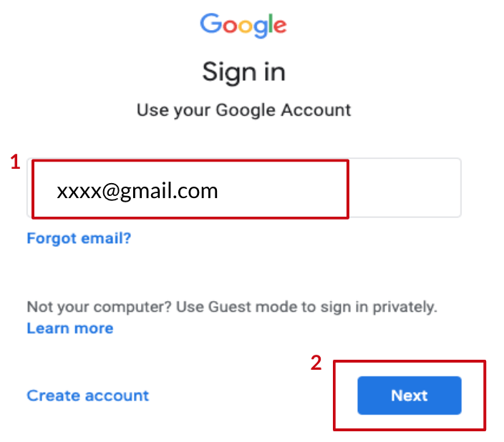
Ale sou Paramèt Kont la  - Klike sou senbòl kont ou a nan kwen anlè adwat la  - Klike sou “manage your Google account” | 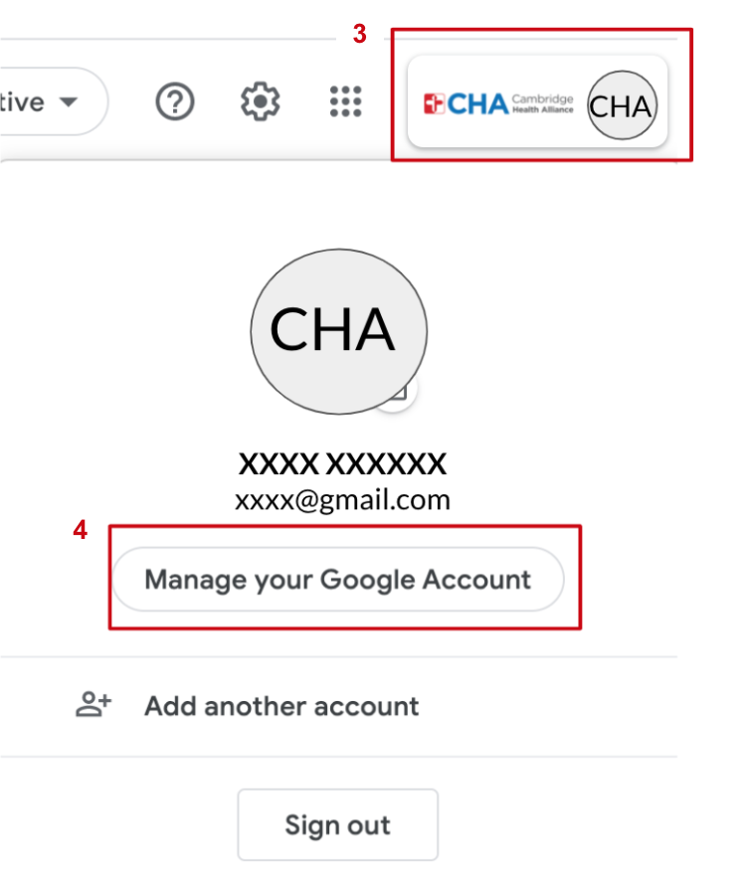
Ale sou paj enfòmasyon pèsonèl la  - Klike sou “personal info” sou bò gòch ekran an | 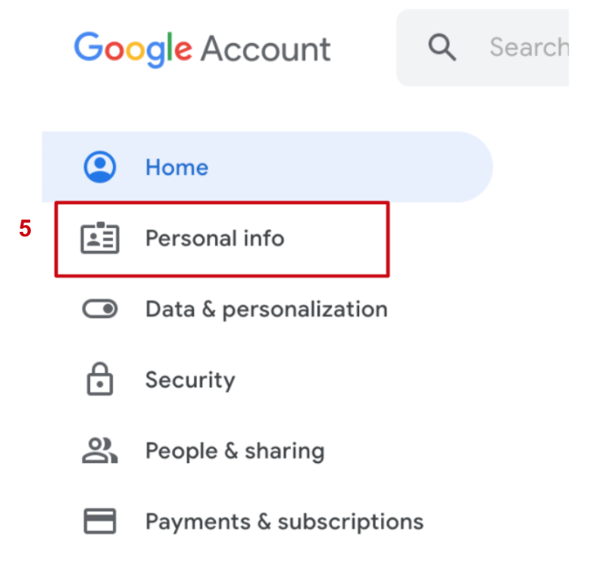
Al sou paramèt yo pou non w  - Klike sou non w | 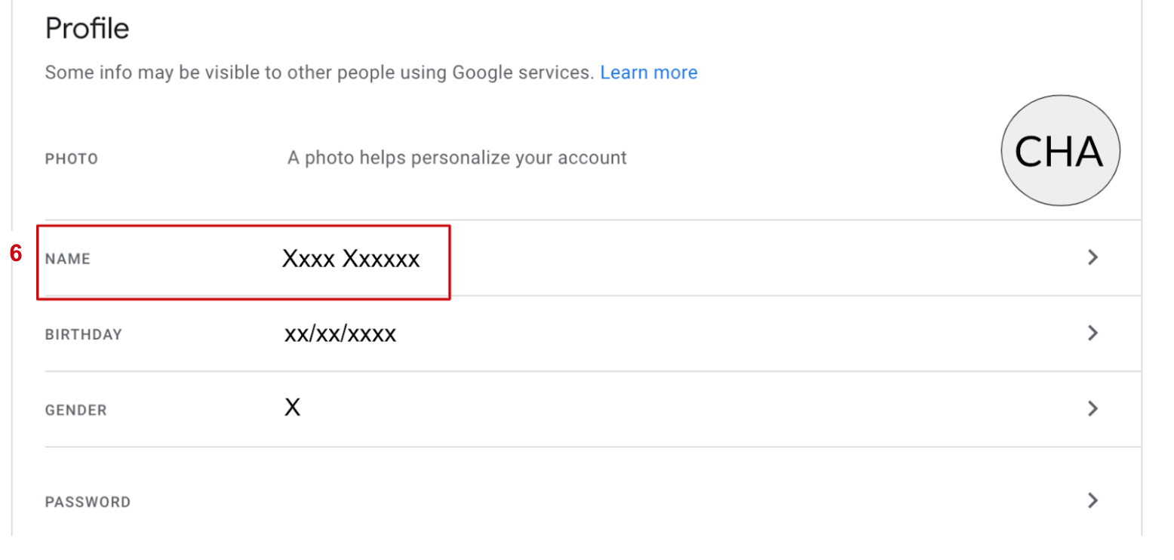
Chanje non w pou pwoteje vi prive w  - Wete non fanmi w, kenbe dènye inisyal la sèlman (paregzanp: Chanje John Smith pou vin John S.)  - Klike sou “save” | 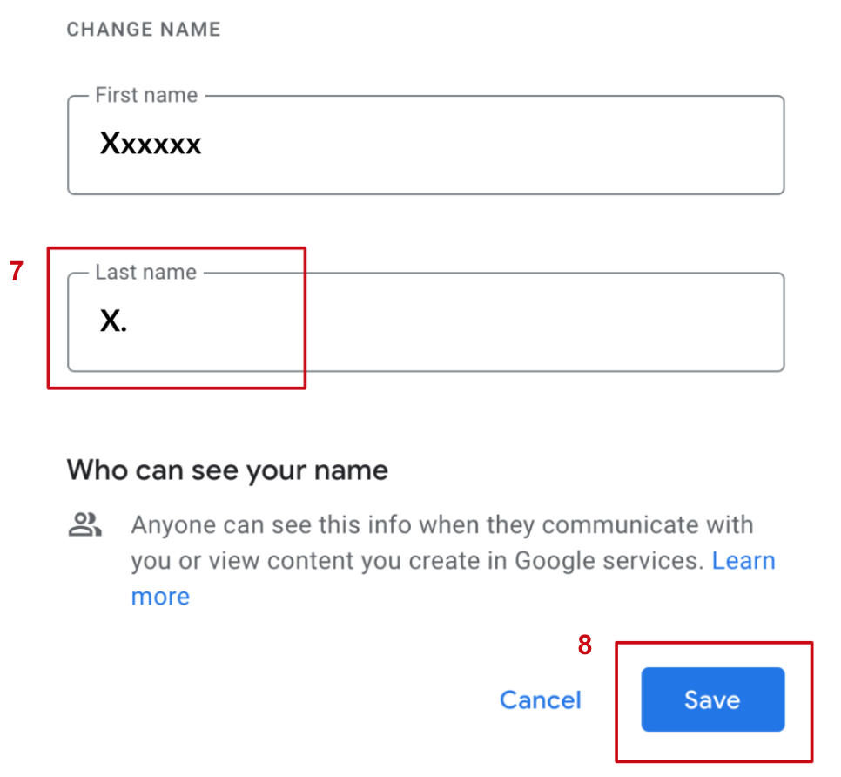
Ouvè Google calendar  - Klike sou griy ki nan kwen anlè adwat la  - Klike sou senbòl kalandriye a | 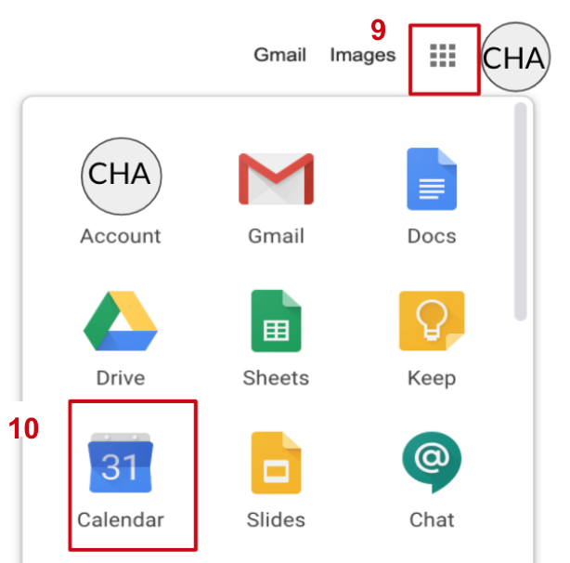
Ouvè vizit an gwoup la  - Klike sou evènman kalandriye vizit an gwoup la  - Klike sou “join with Google meet” pou patisipe pa videyo | 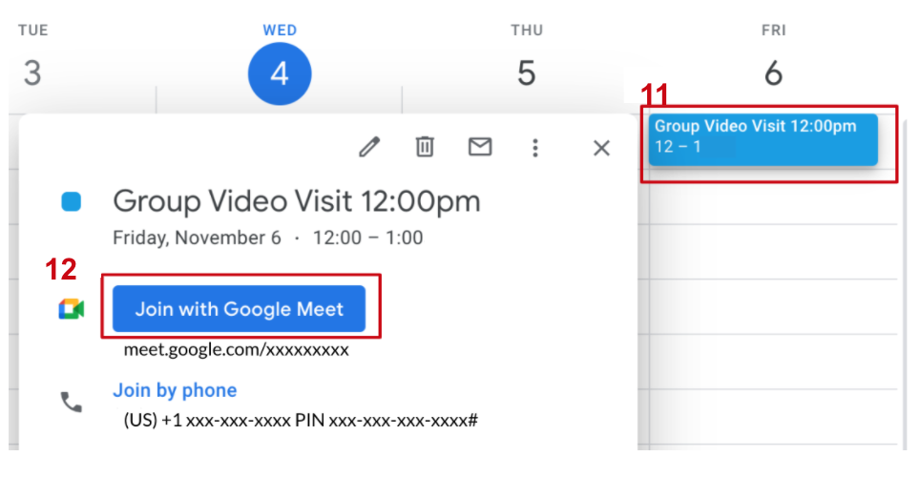
Pare pou antre nan reyinyon an

- Verifye mikwo w ak kamera w limen pou lòt moun yo kapab tande w ak wè w
- Klike sou “join now” pou antre nan reyinyon an gwoup la
Antre nan vizit an gwoup la  - Klike sou senbòl yo ki anba a pou mete tèt ou sou bèbè, kite reyinyon an, oswa sispann videyo a si sa nesesè | 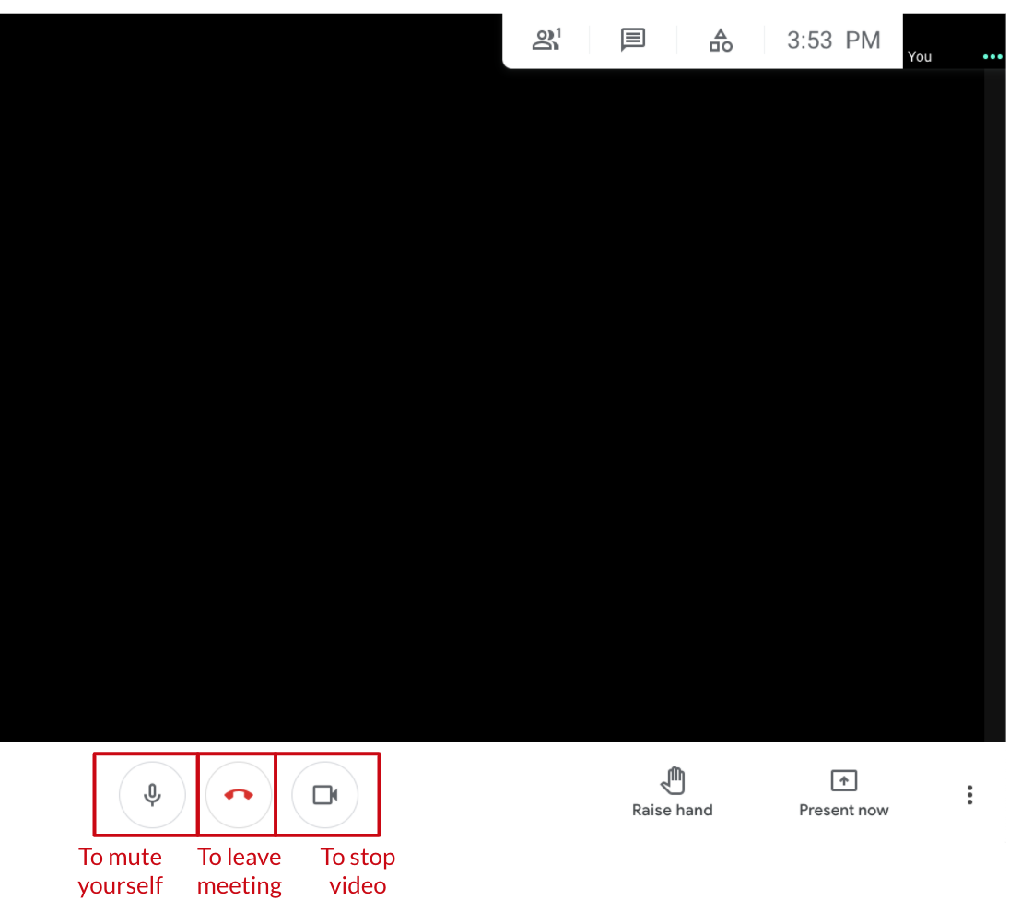
Pou Chanje Fon w lan (Si w vle)  - Klike sou 3 ti pwen yo nan kwen anba adwat la pou ouvè paramèt ou yo  - Klike sou “change background”  - Chwazi fon ou | 